洪江区发改局4月主题党日活动

4月8日，洪江区发改局机关支部书记蒋译同志，组织机关全体党员开展了“坚定理想信念，严守纪律规矩”主题党日活动。活动由蒋译同志主持。
主题党日活动以1+6+N的形式开展，严格落实“三会一课”、民主评议党员等组织生活制度，创新灵活载体，做到党内活动开展常态化，实现党员教育经常化，让全面从严治党在全局上下落实落地。
活动中，区发改局党组书记、局长尹益初同志带领大家重温入党誓词，学习了《中国共产党党章》，随后还传达学习区里相关文件精神。要求大家严格规范个人行为及家庭子女不碰法律红线、不越道德底线等行为，努力一个遵纪守法的好公民。

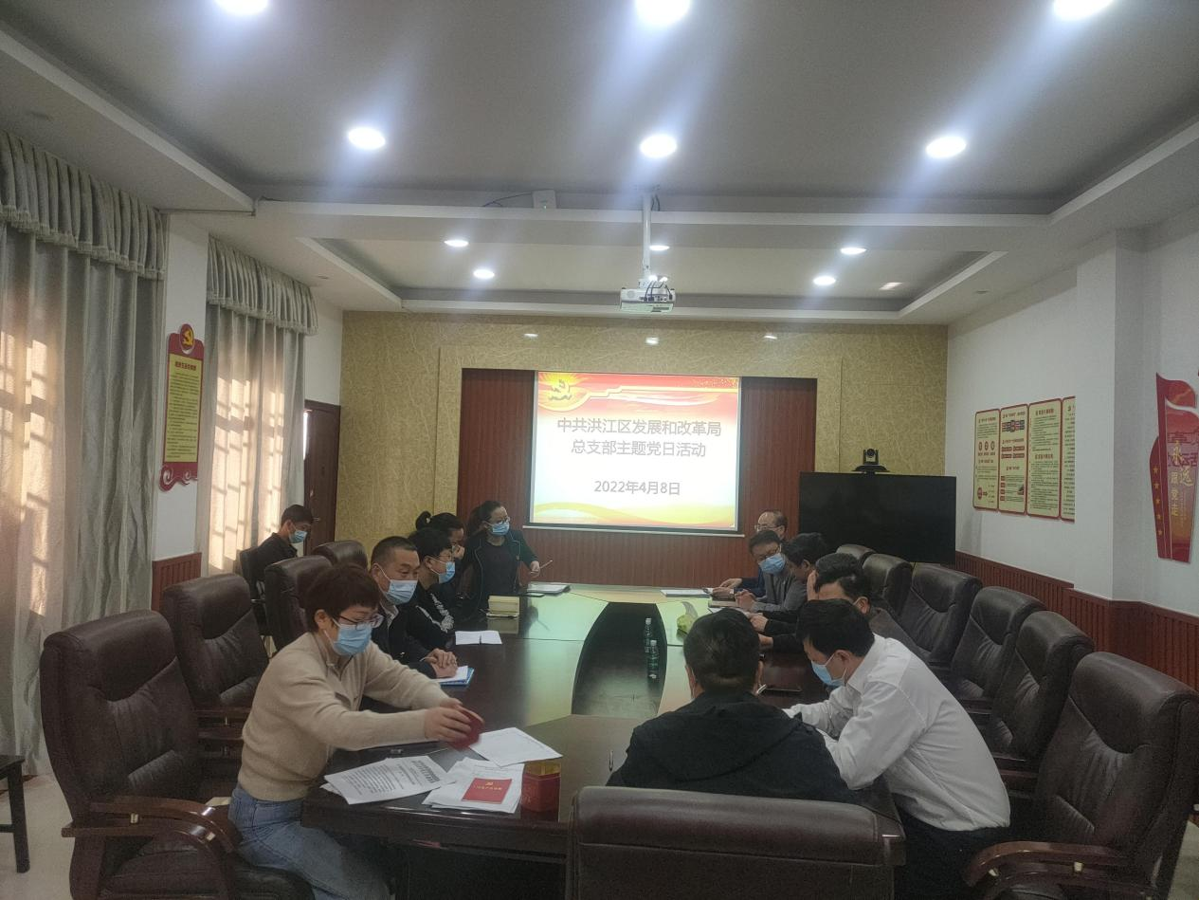
洪江区发改局4月主题党日活动现场

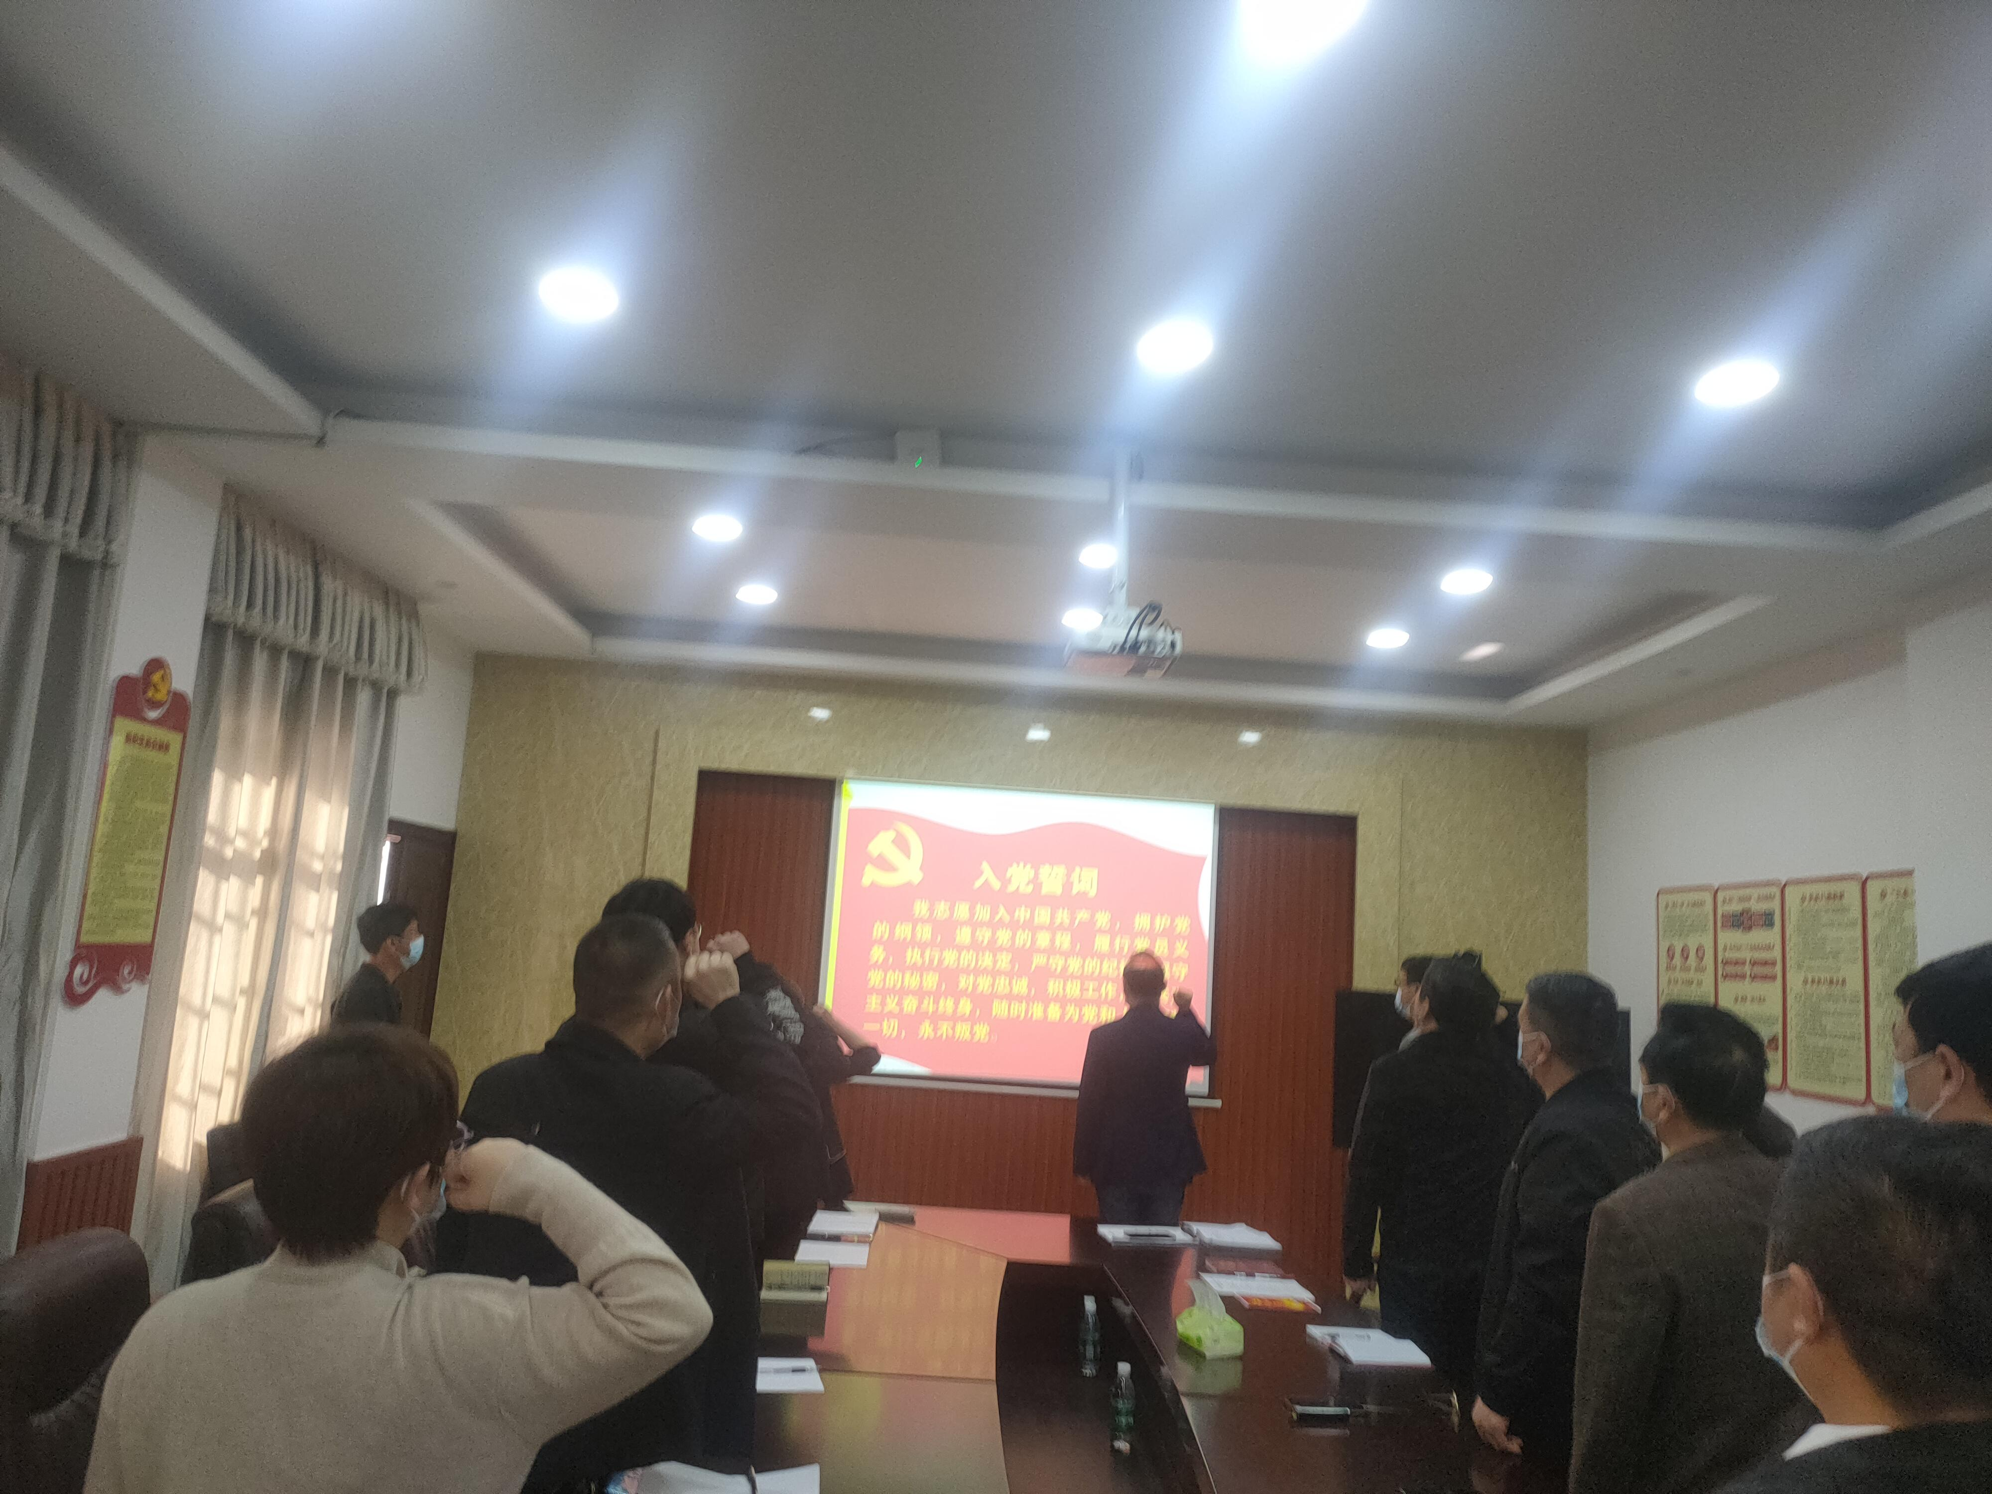
洪江区发改局4月主题党日活动现场

